Duże wzrosty we wszystkich segmentach i liniach produktowych PJP Makrum w I półroczu
Poznaliśmy wyniki finansowe Grupy Kapitałowej PJP MAKRUM S.A. za I półrocze 2022 r. Skonsolidowane przychody za ten okres wyniosły 262,9 mln PLN, EBITDA 10,4 mln PLN, a zysk netto 5,7 mln PLN.

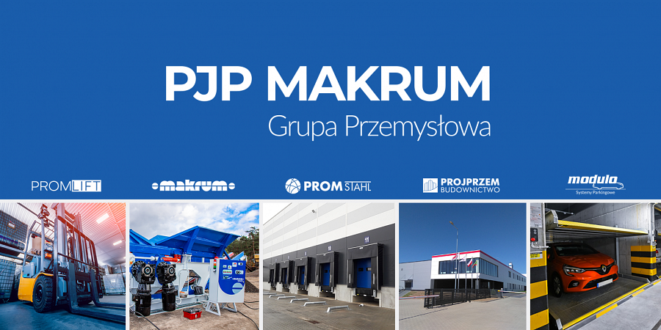
Przychody netto Grupy za 6 m-cy 2022 r. wyniosły 262,9 mln PLN i były wyższe o 139,9 mln PLN, tj. 113,8%, w stosunku do przychodów osiągniętych w analogicznym okresie 2021 r. Wzrost odnotowano w obu głównych segmentach działalności Grupy, tj. produkcji przemysłowej oraz budownictwie przemysłowym oraz w każdej z poszczególnych linii produktowych spółki.
„Osiągnięte wzrosty sprzedaży oraz wypracowany zysk został osiągnięty w okresie burzliwych ruchów cen stali, energii i gazu oraz dynamicznej sytuacji geopolitycznej, zwiększającej znacznie ryzyka związane z prowadzeniem biznesu” - powiedział Piotr Szczeblewski, prezes zarządu PJP Makrum S.A.
Przychody w segmencie produkcji przemysłowej wzrosły o 46,5 mln PLN, tj. 57,1%. Jego produkty kierowane są głównie na rynki eksportowe – w raportowanym okresie było to 70,1% wartości całego przychodu. Sprzedaż na eksport charakteryzowała się znaczącym wzrostem r/r o 30,3 mln PLN (+51,0 %), do poziomu 89,6 mln PLN. Głównym rynkiem zbytu jest dla produktów spółki rynek niemiecki, gdzie sprzedaż w pierwszym półroczu wzrosła o 9,4 mln PLN (+39,5%), do poziomu 33,1 mln PLN. Znaczący wzrost wartości sprzedaży o 12,2 mln PLN (+424,6%), do poziomu 15,1 mln PLN, odnotowano na rynku brytyjskim. W obu tych krajach, PJP Makrum posiada spółki zależne koordynujące sprzedaż. Bardzo dobrze przedstawia się również sprzedaż na rynku krajowym. W pierwszym półroczu wzrosła o 16,2 mln PLN (+73,4%), do poziomu 38,3 mln PLN.
Wśród produktów tego segmentu, największy udział w sprzedaży miały systemy przeładunkowe PROMStahl, osiągając wartość 106,8 mln PLN (+48,5%), tj. o 34,9 mln PLN więcej niż w analogicznym okresie minionego roku.
„Zapotrzebowanie na tego typu produkcję dynamicznie rośnie. Oczekuje się, iż do końca 2027 roku osiągnie poziom 803,9 mln USD” – podaje dane z rynku Piotr Szczeblewski.
Sprzedaż maszyn MAKRUM charakteryzowała się wzrostem o 3,2 mln PLN (+146,6%). Łączna wartość ich sprzedaży w I półroczu 2022 r. to 5,4 mln PLN. Sprzedaż systemów parkingowych MODULO wzrosła o 2,2 mln PLN (+41,6%), notując sprzedaż w wysokości 7,4 mln PLN. Sprzedaż linii produktów wyposażenia magazynów PROMLIFT wzrosła o 6,2 mln PLN (+303,2%) do poziomu 8,3 mln PLN.
Przychodowo wzrósł także segment budownictwa przemysłowego. Na poprawę poziomu sprzedaży r/r o 93,5 mln PLN (+225,0%) wpłynęło znaczne zaangażowanie w realizacji umów na tle I półrocza 2021 roku, tj. okresu wczesnej realizacji większości kontraktów.
„Zarząd PJP MAKRUM S.A. koncentruje starania na optymalizacji wyników finansowych osiąganych na poszczególnych liniach produktowych głównie z perspektywy całej Grupy Kapitałowej PJP MAKRUM S.A., a nie wyłącznie z poziomu poszczególnych jednostek wchodzących w skład Grupy Przemysłowej” – podsumował minione miesiące Piotr Szczeblewski, prezes zarządu PJP Makrum S.A.
W okresie 6 m-cy 2022 r. zysk netto Grupy Przemysłowej ukształtował się na poziomie 5,7 mln PLN (w analogicznym okresie 2021 r. Grupa PJP MAKRUM S.A. osiągnęła 1,3 mln PLN straty netto). Zysk brutto na sprzedaży wyniósł 39,1 mln PLN, rosnąc r/r o 13,6 mln PLN (+53,3%). Wynik operacyjny zaś ukształtował się na poziomie 6,7 mln PLN, wobec straty w wysokości 1,5 mln PLN w okresie 6 m-cy roku 2021.

